NIVEL INICIAL


QUEDATE EN CASA
Compartimos...
Porque son importante los hábitos en la primer infancia

La adquisición de buenos hábitos durante los primeros años de la vida de los niños y niñas son decisivos para todos los ámbitos de su vida, y que son los que regirán su crecimiento y maduración.
Los hábitos deben trabajarse constantemente e intentar que las familias los inserten en su vida diaria. Debemos recordar que los niños y niñas repiten lo que se dice. También debemos recordar que la verbalización de los hábitos ayuda a su automatización
Es muy importante tener en cuenta las aspectos que debemos cuidar a la hora de que los niños/as adquieran hábitos correctos. Les dejamos un listado con los tipos de hábitos que se trabajan a diario en el jardín:
- autonomía personal: de alimentación, de higiene y de descanso.
- autoestima: el aseo personal, las conductas (enfocando este último aspecto, desde dos puntos de vista: el autocontrol, y las relaciones con los demás).
- aspectos de cuidado personal y salud, como la educación vial, el cuidado en el uso de determinados instrumentos y productos, el comportamiento frente a emergencias (como un incendio, etc).
- aspectos relacionados con el trabajo y la actividad: de orden, de responsabilidad, de trabajo intelectual.
- relacionados con la comunicación y la convivencia: el desarrollo de la autonomía personal, el favorecimiento de las relaciones interpersonales, el favorecimiento de las experiencias grupales.(saludos de ingreso y egreso, agradecimiento, pedir disculpas,etc)
- el respeto por el medio ambiente: cuidado de los animales, cuidado de las plantas.
Estos son un pequeño listado que nos muestra cuales son, en general, los aspectos que debemos trabajar con los niños/as durante sus primeros años, para que desarrollen unos hábitos personales de salud, relaciones y cuidado del medio ambiente, adecuados para su desarrollo y madurez personal
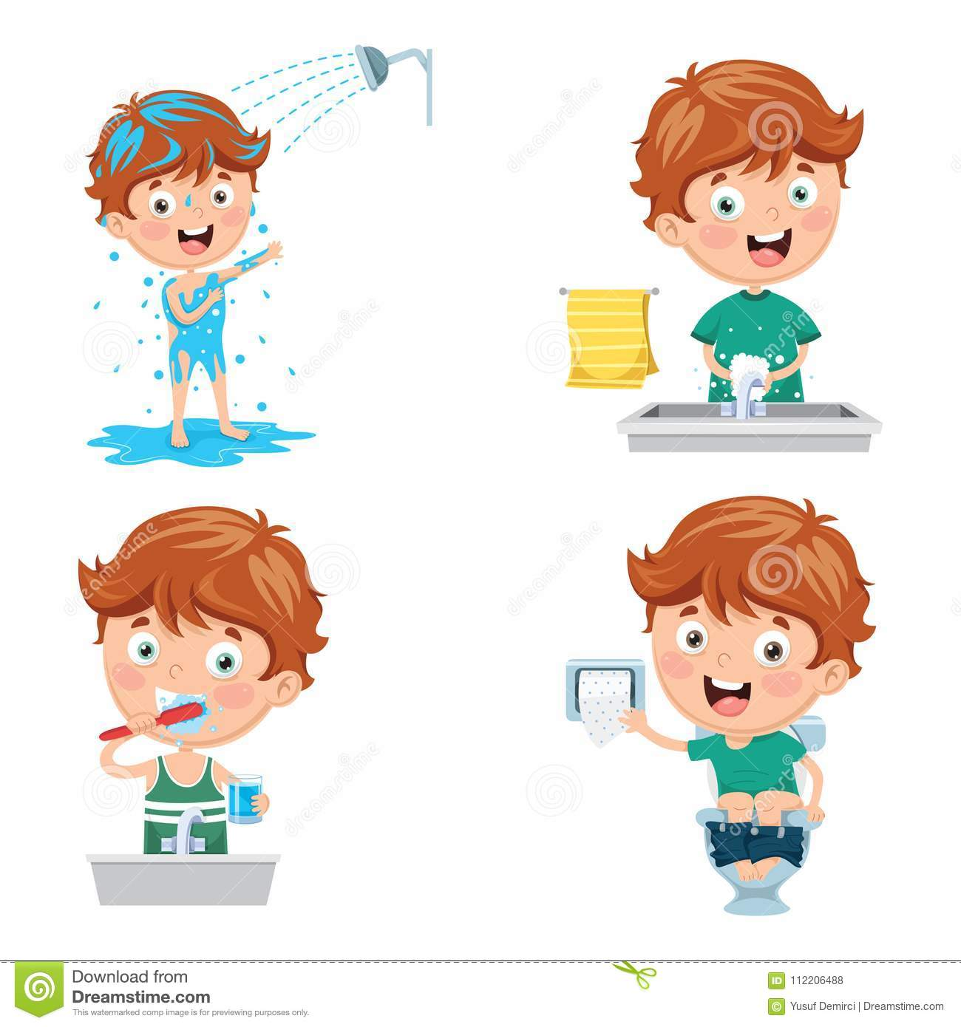

Hagamos de este momento de nuestras vidas, una oportunidad para poder poner en práctica muchas cosas que nuestra dinámica familiar a veces no lo permite, lo vamos a disfrutar.

PROPUESTAS DE ACTIVIDADES

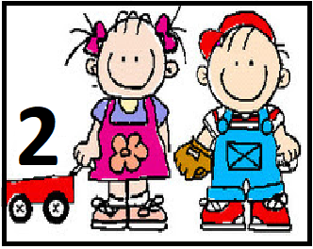

*Día 2 de Abril

Hoy comenzamos con Música…

El profe Gastón nos propone realizar una actividad en familia

Para empezar trabajaremos con una canción en donde los niños y niñas harán los movimientos correspondientes siguiendo la letra de la canción.
Les dejo un link para poder escucharla:

https://www.youtube.com/watch?v=zAQCVUG6FCc

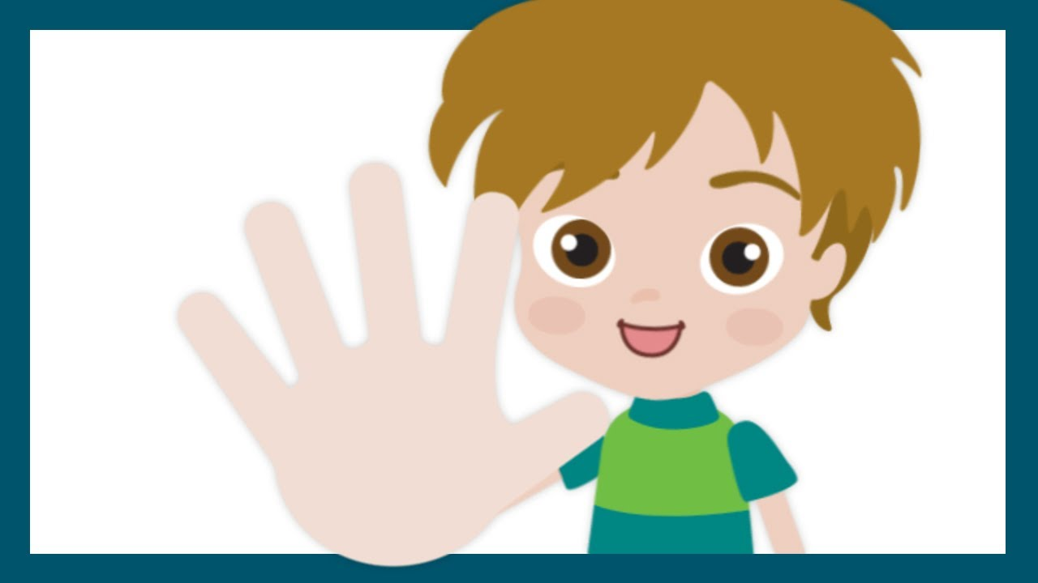

La pueden volver a escuchar y cantarla junto a sus hijos/as, hermanos/as y les proponemos que suban en nuestras redes un video en donde podamos verlos y disfrutar juntos esta hermosa canción

Continuamos trabajando…

“Coloreando caminos”

Les proponemos una mezcla muy divertida y fácil de´´ lavar´´ para crear pinturas.
- Una taza de almidón de maíz o maicena, dos tazas de agua y colorantes.
Comenzaremos a explorar con las manos y luego incorporaremos distintas herramientas como pinceles de distintos tamaños, rodillos, esponjas, etc.
Se puede realizar la obra sobre el piso y paredes de los espacios que dispongamos en nuestras casas. Luego, al finalizar la actividad, con agua comenzaremos a limpiar el espacio utilizado con esponjas.
En una primera instancia los niños comenzaran a explorar el material brindado y las posibilidades que el mismo le permite. Al incorporar herramientas y ver qué puede lograr con ellas, comenzarán a interactuar con las mismas a través de la selección de acuerdo a su interés.
Se dispone en ellos la posibilidad de expresarse y paulatinamente podrán comunicar sobre sus producciones.
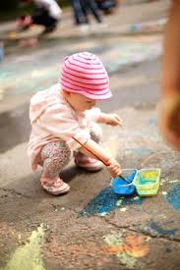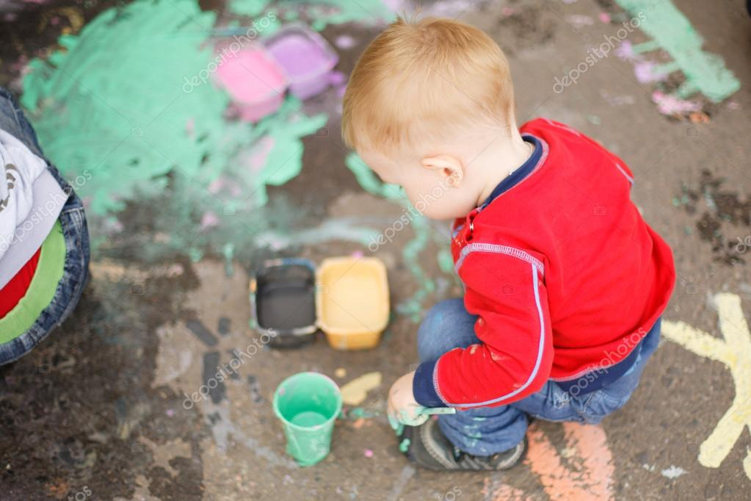

Les proponemos que suban en nuestras redes un video o en donde podamos verlos y disfrutar juntos esta hermosa canción

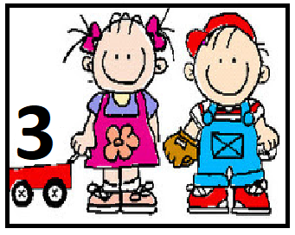

*Día 2 de Abril
NOS CONVERTIMOS EN HELADEROS!!!

´´ Helados de frutas. ´´

Antes de comenzar debemos lavarnos las manos, como nos enseñaron….

Junto con los niños/as seleccionar las frutas. Dejarlos explorar con las manos, con el fin de que puedan descubrir texturas, olores, formas… Mientras estamos haciendo esto, podremos jugar a cerrar los ojos y a través de nuestros sentidos descubrir que fruta tenemos en las manos.
Luego de este momento compartido, les proponemos cortar las frutas seleccionadas, esta parte del proceso la debe realizar un adulto ya que aún es un procedimiento que no es seguro para niños de esta edad. Más allá de esto, es necesario que los niños/as sean parte de la producción.
Una vez finalizada la actividad, debemos colocar la cantidad de fruta necesaria en moldes(a elección) para llevar al freezer. Luego colocar jugo de naranja y un palito similar a los de los del helado para que se convierta en ´´aza´´ poder tomarlo y finalizado, lo colocamos en el freezer para dejar enfriar.

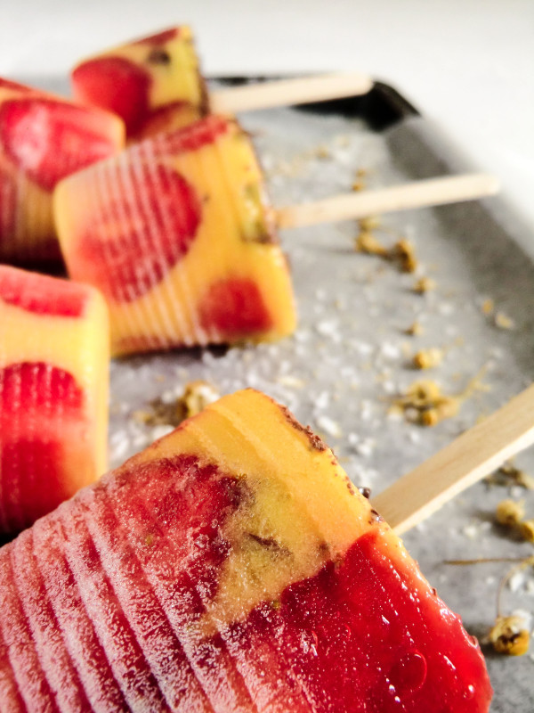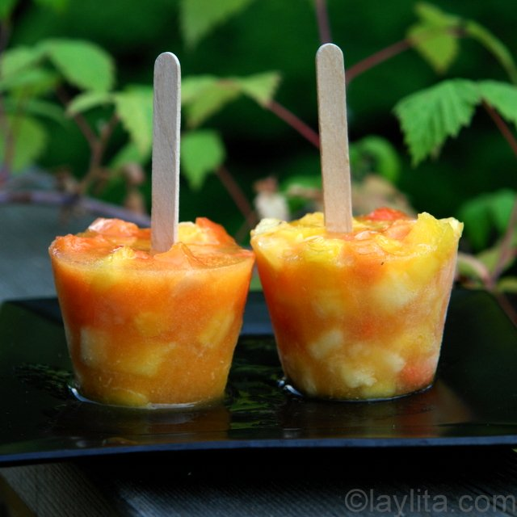
Les proponemos que suban en nuestras redes un video o fotos en donde podamos verlos y disfrutar juntos esta rica actividad
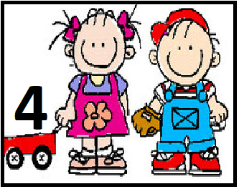

*Día 2 de Abril
´´Mini generala´´

a divertirse se a dicho…

Los niños más pequeños aprenden matemáticas a partir de sus propias acciones que desarrollan para la resolución de una situación que tiene una finalidad clara para ellos: resolver una tarea desafiante, lograr una construcción, seguir un recorrido, ajustarse a las reglas de un juego entre otras.
En cada juego se plante una dificultad y para resolver dicha situación el niño debe usar lo que ya saben, es decir, poner en funcionamiento sus conocimientos previos.
Pero el desafío de resolver el problema planteado le implica reestructurar algo, modificarlo para ampliarlo o rechazarlo, o para reinventar una nueva.
Hoy les proponemos jugar en familia a la Generala, juego considerado tradicional en nuestra cultura, el cual solo podrá continuar su tradición si se trasmite de generación en generación. Es una oportunidad que no debemos dejar de aprovechar.

Materiales:
- Dados con constelaciones del 1 al 6
- Tableros
- Fibras/lápices

Consigna:

Cantidad de jugadores 2 o más.

Se ofrece un tablero a cada jugador con constelaciones del 1 al 6 agrupadas convencionalmente como un dado. Cada jugador por turno tira el dado y marca en el tablero el número obtenido. Si el casillero ya está marcado no se anota nada y pasa el turno al siguiente. Gana el jugador que logra marcar más casilleros.
Manteniendo las mismas reglas, variará en el tablero que presentará las constelaciones desordenadas.
Manteniendo las mismas reglas, jugarán con un tablero con números del 1 al 6.

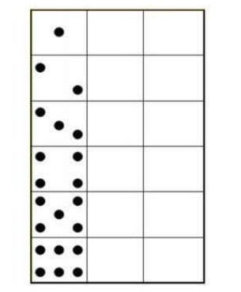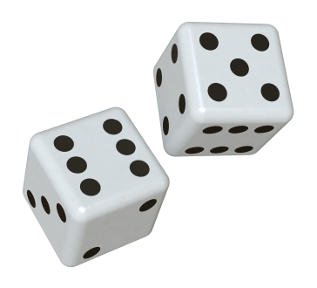

Les proponemos que suban en nuestras redes un video o fotos en donde podamos verlos y disfrutar juntos esta divertida actividad

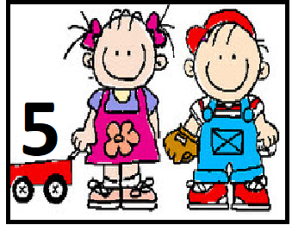

*Día 2 de Abril

ADIVINA, ADIVINADOR…

Las adivinanzas son dichos populares, juegos infantiles de ingenio que tienen como propósito pedagógico divertir a los niños contribuyendo a la vez en su aprendizaje la enseñanza de un nuevo vocabulario.
Es un juego que durante la infancia resulta necesario, imprescindible y beneficioso para los más pequeños, más aún si lo hacemos en familia.
Cuál es el propósito pedagógico:
- centra la atención en el propio juego
2- ayuda a su desarrollo intelectual y crítico
- los niños/as aprenden a ser pacientes
- ayuda a los niños a socializar con otros niños.
4-no requiere más que habilidad verbal
- podemos jugar sin necesidad de gran espacio, y se puede hacer tanto en el exterior como en el interior
Entre muchas otras…..

Es por todo esto, una buena idea para divertirnos con nuestros hijos son las adivinanzas

Actividad numero 1:
Compartimos este link para poder comenzar….

https://youtube.com/watch?v=Ifpew5wq1io

Actividad numero 2:
En un papel blanco de 10x10cm un adulto escribe la adivinanza y el niño hace detrás el dibujo que corresponde a la consigna.

IMPORTANTE: La producción gráfica la deberemos llevar al jardín al regresar


Antes de despedirnos, queremos compartir con nuestras familias…

